eRestoran

Sajt za onlajn rezervaciju stolova

Korisničko uputstvo

Verzija 1.0

Istorija revizija

|  |  |  |  |
| --- | --- | --- | --- |
| **Datum** | **Verzija** | **Opis** | **Autori** |
| 12.06.2023. | 1.0 | finalna verzija | Antonije, Aleksa, Marko |

Sadržaj

1. Uvod 4

2. Početna stranica sajta 4

3. Prijavljivanje korisnika na sajt 5

3.1 Registarcija novog korisnika 5

3.2 Prijavljivanje korisnika na sajt 5

4. Prikaz liste restorana 6

4.1 Dodavanje novog restorana 7

4.2 Izmena i brisanje restorana 7

5. Prikaz stranice restorana 8

5.1 Izmena osnovnih podataka o restoranu 10

6. Pregled menija restorana 10

3.6 Dodavanje nove stavke u meni 10

3.7 Izmena i brisanje stavke iz menija 11

7. Pregled komentara restorana ili stavke iz menija 12

7.1 Dodavanje novog komentara restorana ili stavke iz menija 12

7.2 Izmena i brisanje komentara restorana ili stavke iz menija 12

8. Ocenjivanje restorana ili stavke iz menija 13

9. Pregled sale restorana 13

9.1 Dodavanje nove sale 15

9.2. Dodavanje, izmena i brisanje novog stola ili objekta u salu restorana 15

10. Pregled rezervacije stola 17

10.1 Rezervacija stola 18

10.2 Otkazivanje rezervacije 18

Korisničko uputstvo za eRestoran

# Uvod

Primarni cilj sajta eRestoran je da olakša i ubrza proces pronalaska i rezervacije stola u najboljim restoranima u gradu. Pored toga, eRestoran pruža mogućnost pregleda restorana, menija i sala za bolju informisanost korisnika koji posećuju sajt.

# Početna stranica portala

Početna stranica portala izgleda kao na sledećoj slici:

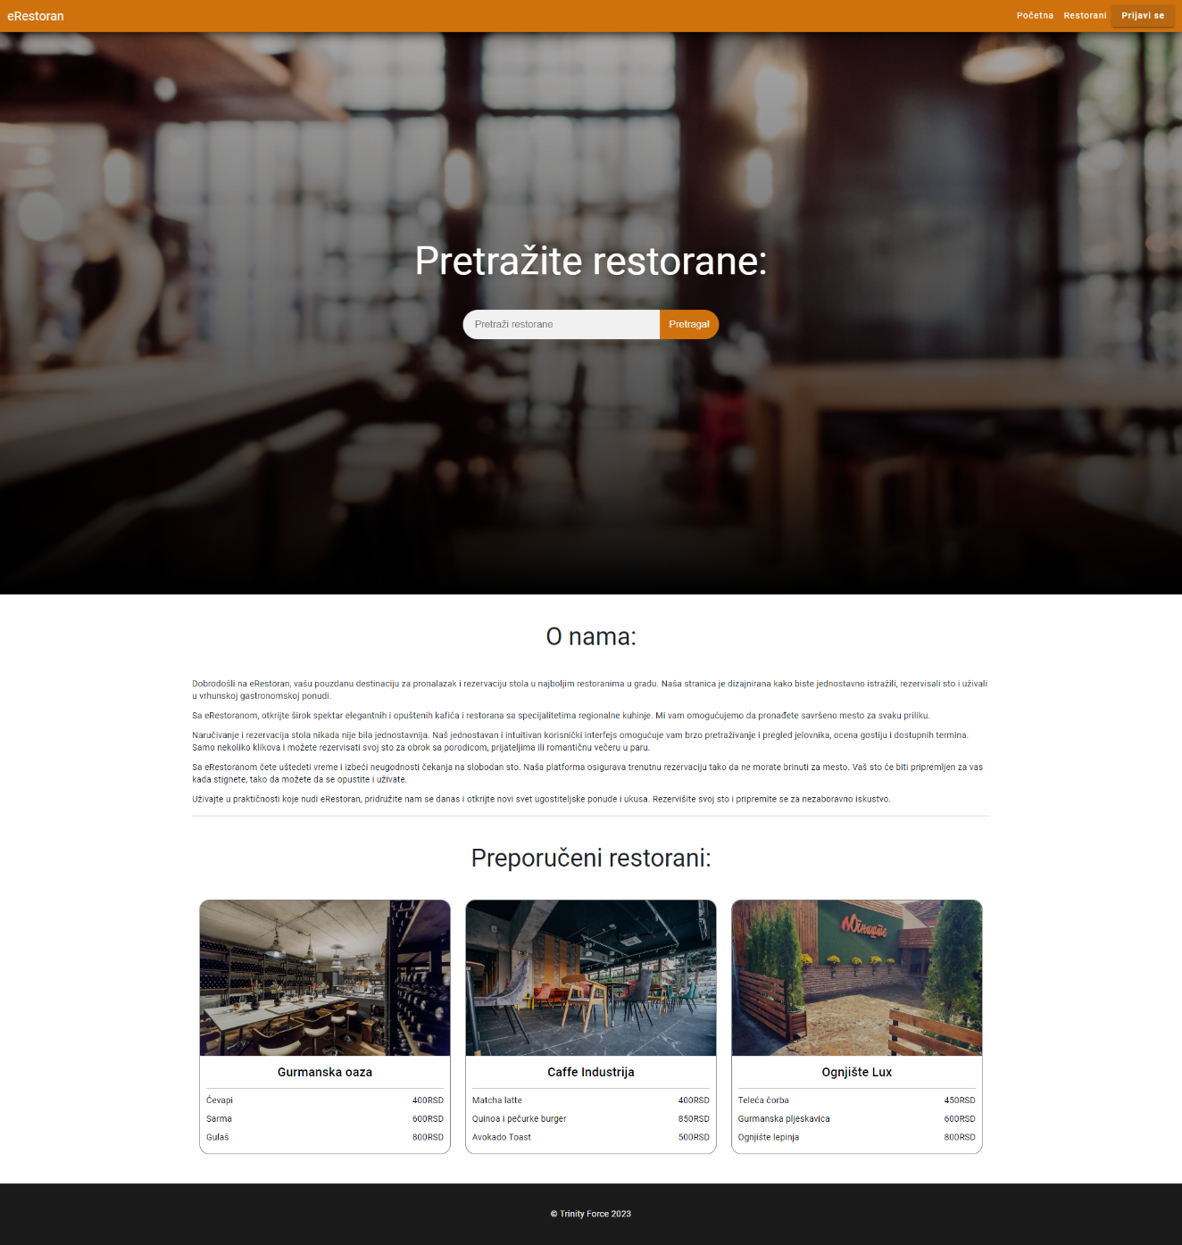

Slika 1 – Početna stranica sajta

# 3. Prijavljivanje korisnika na sajt

Razlikuju se dva slučaja prijavljivanja na sistem. Prvi je kada se novi korisnik po prvi put prijavi i otvori nalog, tj. pošalje zahtev za registraciju. Drugi slučaj je kada se već postojeći korisnik prijavi. Ako se korisnik ne prijavi, on može da dobije pregled osnovnih podataka o sajtu (početna stranica), restorana, menija i sala. Takođe, svaki posetilac sajta može da pregleda komentare i ocene restorana i jela iz menija.

## Registracija novog korisnika

1. Klikom na *Prijavi se* otvara se forma za unos podataka o registrovanom korisniku. Ako korisnik nema svoj korisnički nalog, klikom na opciju za registraciju otvara formu za kreiranje novog korisničkog naloga.
2. Početna stranica prilikom registracije novog korisnika sadrži forme za unos imena, prezimena, korisničkog imena, e-mail-a i lozinke. Ova polja su obavezna, i posetilac ne može da nastavi sa registracijom ukoliko ih ne unese.
3. Klikom na dugme *Registrujte se* kreira se korisnički nalog i otvara forma za prijavljivanje.

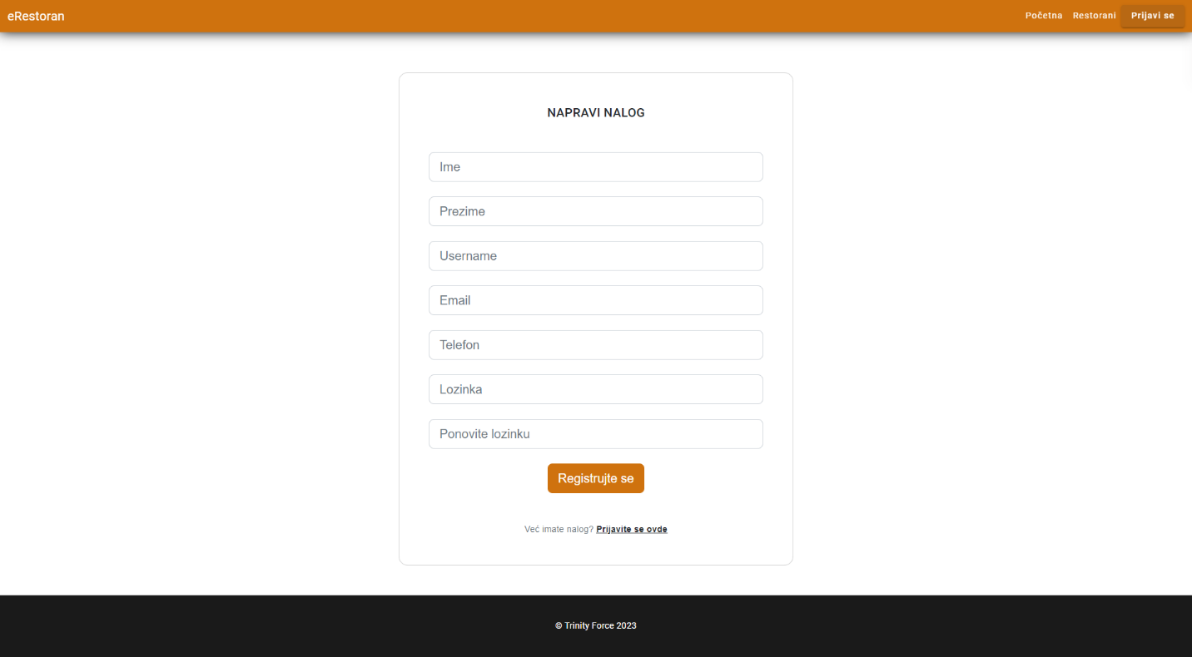

Slika 2 – Forma za registraciju korisnika na sajt

## Prijavljivanje korisnika na sajt

1. Klikom na dugme za *Prijavi se* otvara se forma za unos podataka o registrovanom korisniku. Korisnik unosi svoje korisničko ime i lozinku.
2. Ako je korisnik tačno uneo svoje podatke tokom prijavljivanja, klikom na dugme *Prijavite se* korisnik se prijavljuje na sajt i otvara početna stranica sajta. U zavisnosti od tipa korisničkog naloga, korisnik ima određene funkcionalnosti na sajtu.
3. Korisnik se odjavljuje sa sajta pritiskom na svoje ime i prezime, a potom na dugme *Odjavi se*

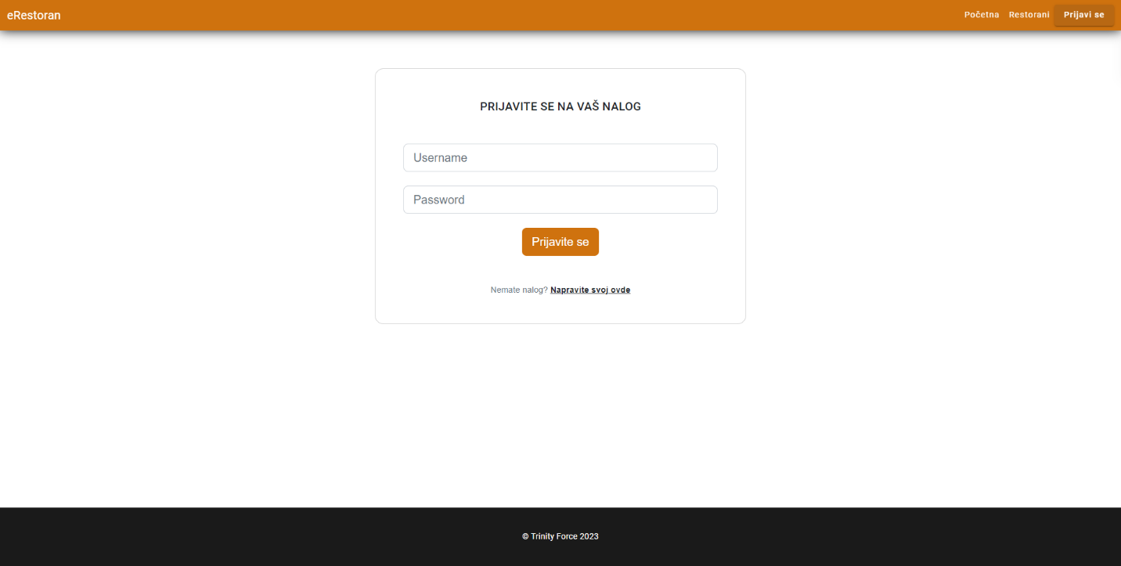

Slika 3 – Forma za prijavljivanje korisnika na sajt

1. **Prikaz stranice liste restorana**

Prikaz stranice liste restorana izgleda kao na sledećoj slici:

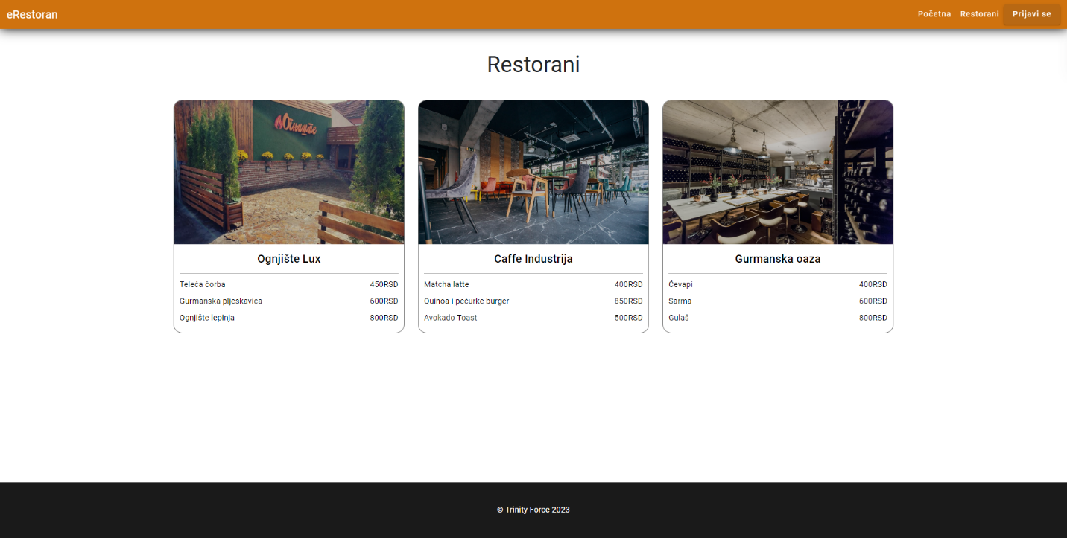

Slika 4 – Stranica liste restorana

Razlikuju se dva slučaja prikazivanja raspoloživih restorana. Prvi je kada korisnik pritisne dugme *Restorani* u navigacionom delu sajta, prikazuju se svi restorani. Drugi slučaj je kada se nakon unosa pretrage pritsne dugme *Pretraga*, prikazuju se restorani koji u svom imenu sadrže uneti pojam pretrage.

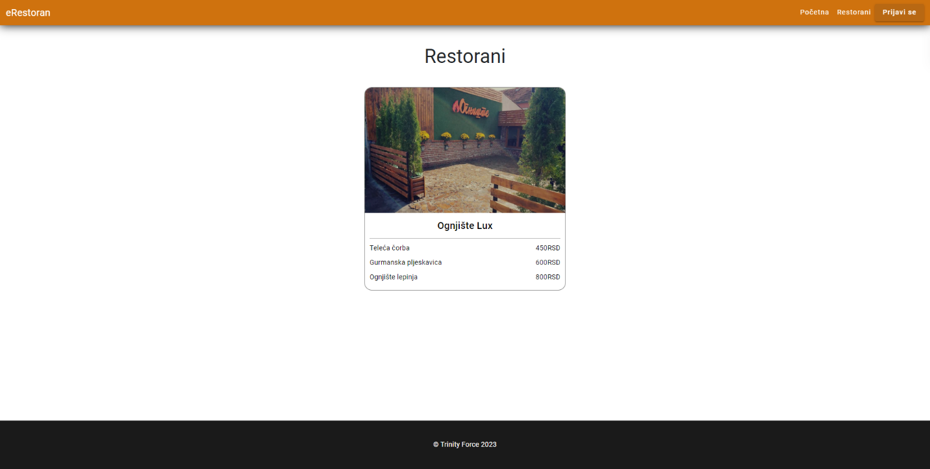

Slika 5 – Stranica liste restorana nakon što je unet pojam „og“ prilikom pretrage

**4.1 Dodavanje novog restorana**

1. Korisnik je prijavljen na sajt kao administrator.

2. Pritiskom na dugme *Dodaj novi restoran* otvara formu za dodavanje novog restorana u listu restorana.

3. Nakon pritiska na dugme *Dodaj* se dodaje novi restoran.

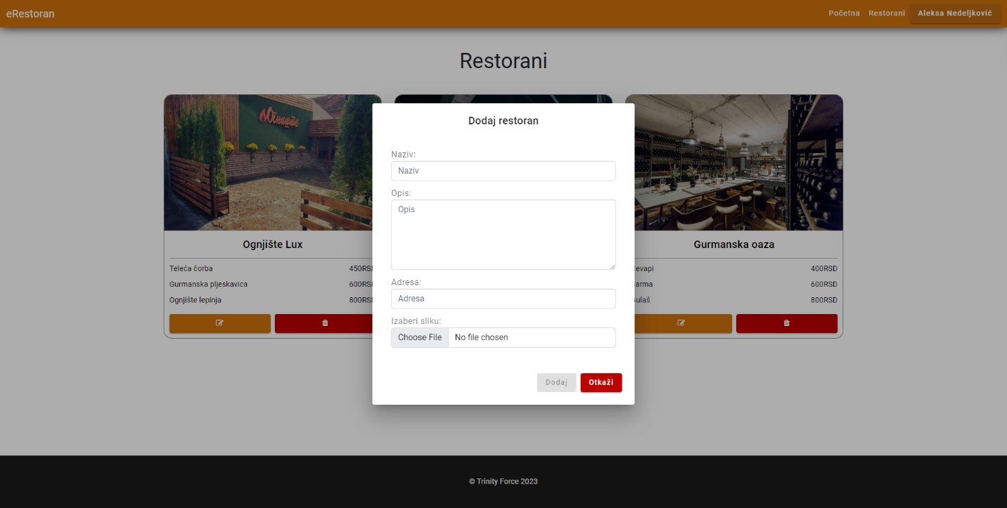

Slika 6 – Dodavanje novog restorana

**4.2 Izmena i brisanje restorana**

1. Korisnik je prijavljen na sajt kao administrator.

2. Pritiskom na dugme za izmenu otvara formu za izmenu restorana.

3. Nakon pritiska na dugme Izmeni se menjaju osnovni podaci o restoranu.

4. Ukoliko je pritisnito dugme za brisanje, otvara se prozor za potvrdu brisanja restorana.

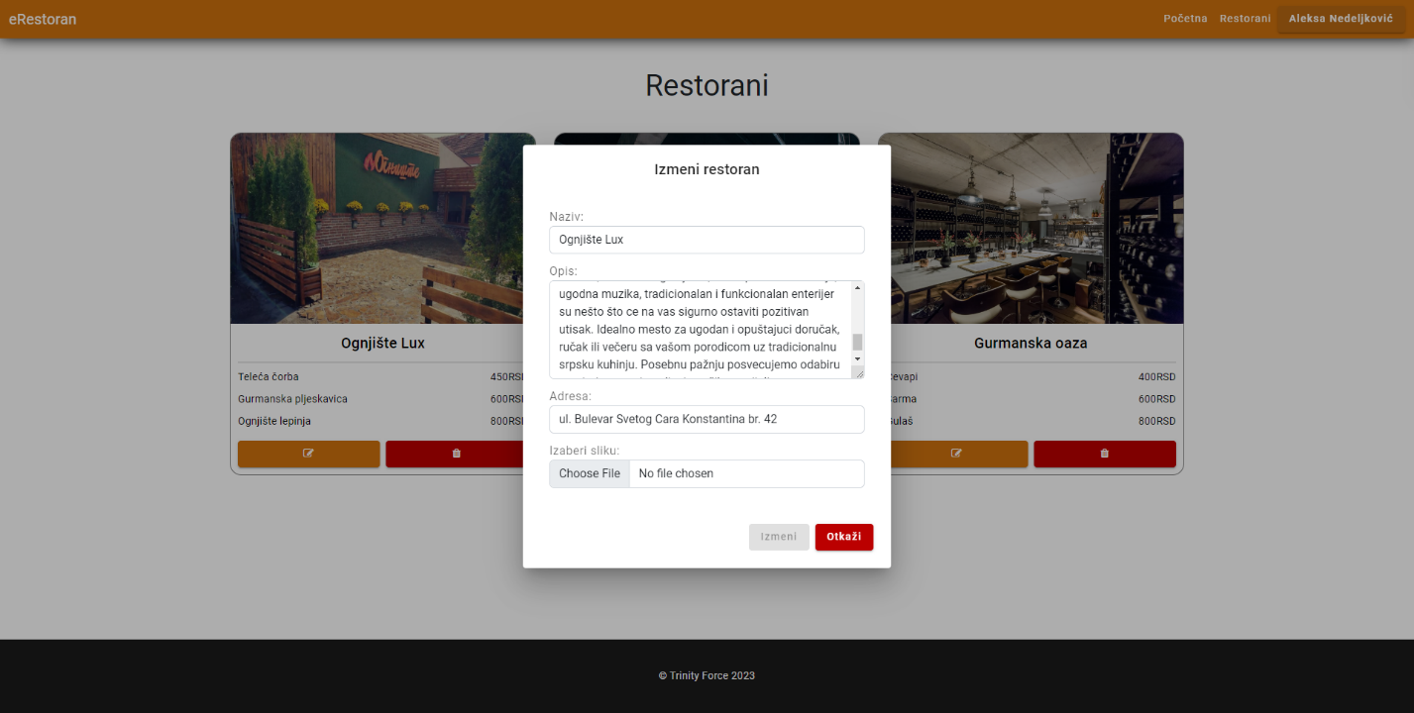

Slika 7 – Izmena osnovnih podataka o restoranu

1. **Prikaz stranice restorana**

Postoje dva načina kako pristupiti stranici restorana. Prvi način je da korisnik sa glavne stranice klikne na jedan od preporučenih restorana. Drugi način je da korisnik pristupi stranici liste resorana na jedan od prethodno prikazanih načina i nakon toga klikne na neki od prikazanih restorana.

Prikaz stranice liste restorana izgleda kao na sledećoj slici:

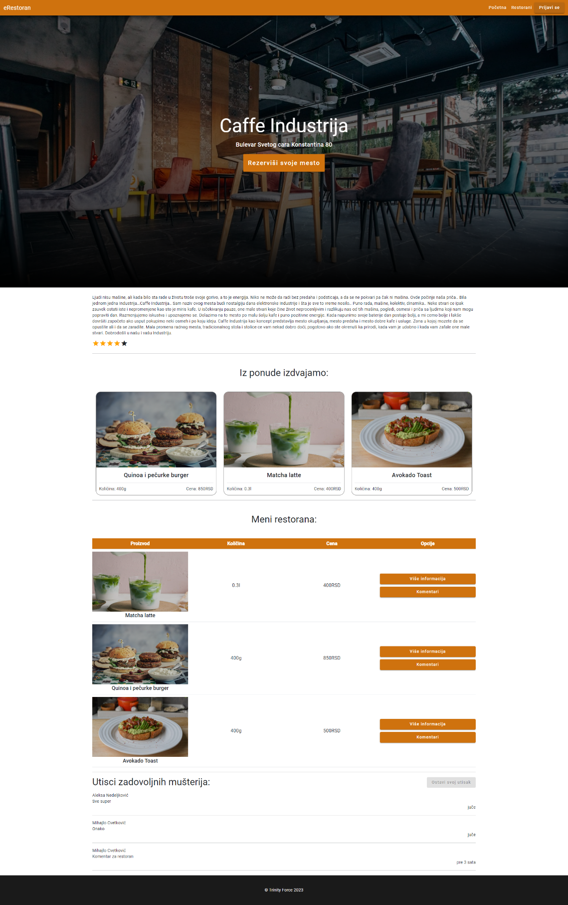

Slika 8 – Prikaz stranice restorana

**5.1 Izmena osnovnih podataka o restoranu**

1. Korisnik je prijavljen na sajt kao administrator.

2. Pritiskom na dugme za izmenu otvara formu za izmenu restorana.

3. Nakon pritiska na dugme Izmeni se menjaju osnovni podaci o restoranu.

1. **Pregled menija restorana**

Kada korisnik pristupa restoranu, biće prikazan meni restorana i istaknute stavke iz tog menija. Klikom na izdvojenu stavku iz menija ili pritiskom na dugme *Više informacija* otvara se prozor koji prikazuje više informacija o stavki iz menija na koju je korisnik kliknuo. Klikom na dugme *Komentari* otvara se prozor koji prikazuje komentare koji su drugi korisnici ostavljali za tu stavku iz menija.

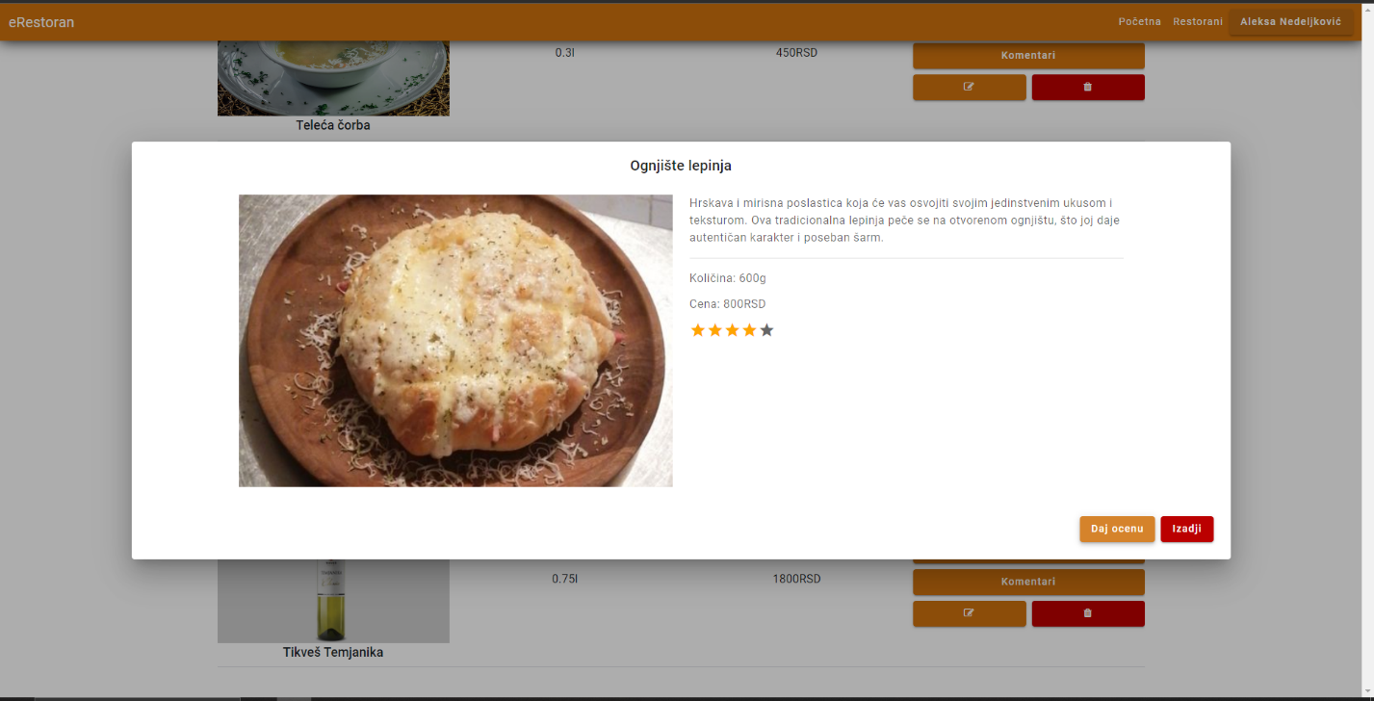

Slika 7 – Detaljni prikaz stavke iz menija

## Dodavanje nove stavke u meni

Ukoliko je korisnik ulogovan kao administrator, on ima mogućnost da dodaje nove stavke u meni pritiskom na dugme *Dodaj novu stavku u meni*. Otvara se nova forma za unos informacija o novoj stavki i nakon pritiska na dugme *Dodaj* se ubacuje u meni.

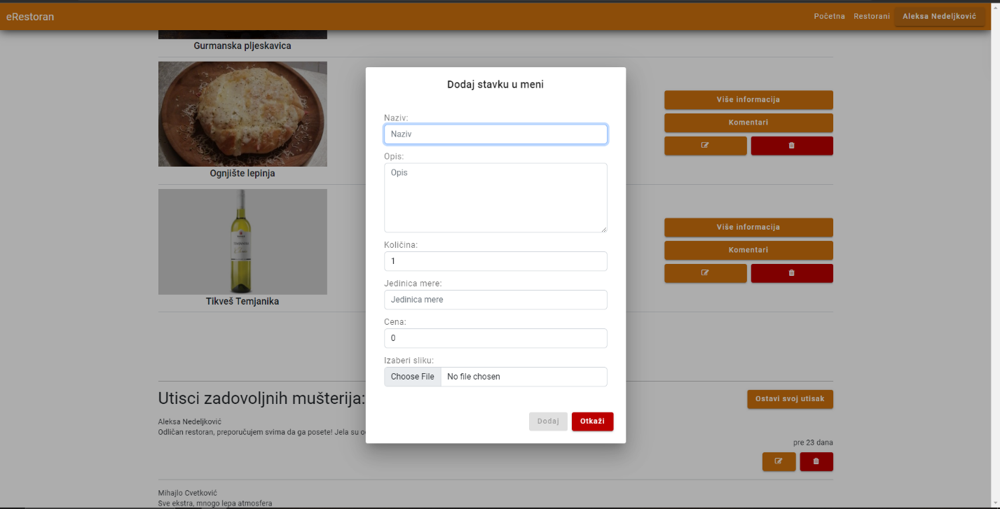

Slika 8 – Dodavanje stavke u meni

* 1. **Izmena i brisanje stavke iz menija**

Za svaku dodatu stavku iz menija, administrator restorana ima mogućnost da izmeni ili obriše tu stavku iz menija. Prilikom izmene, otvara se forma za izmenu podataka o toj stavki. Prilikom brisanja stavke se pojavljuje prozor za potvrdu brisanja stavke.

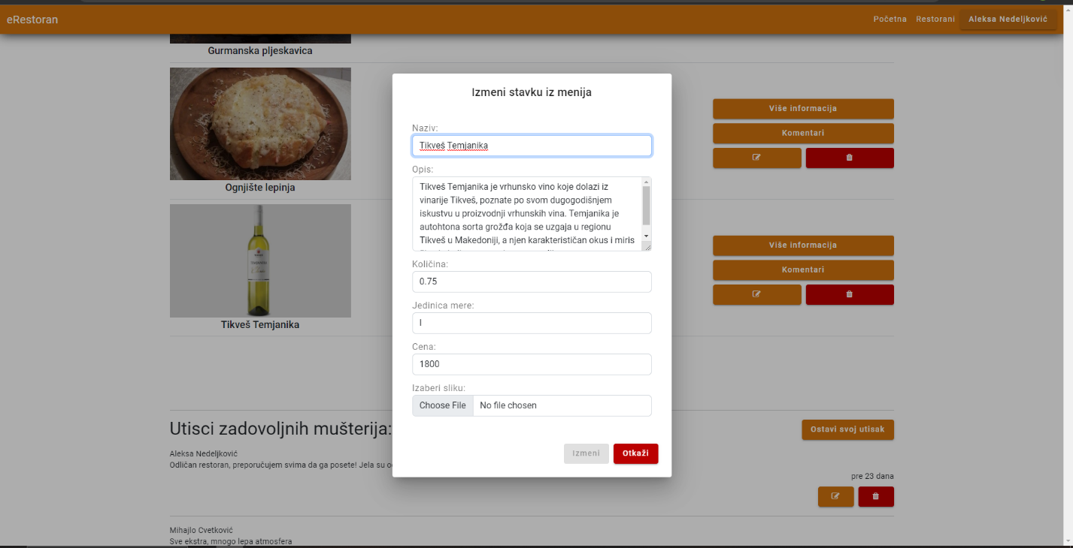

Slika 9 – Izmena stavke iz menija

1. **Pregled komentara restorana ili stavke iz menija**

Korisnik pristupom stranici nekog restorana može videti komentare koji se nalaze u donjem delu stranice. Kako bi korisnik video komentare za neku stavku iz menija, korisnik treba pritisnuti dugme *Komentari* za neku stavku.

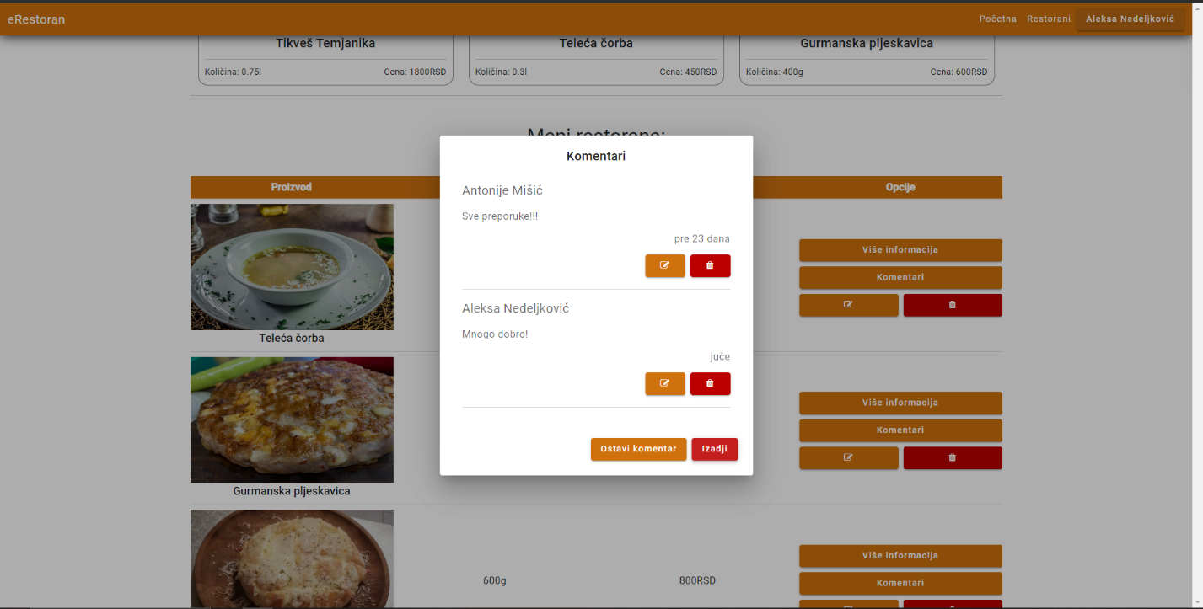

Slika 10 – Prikaz komentara za stavku iz menija

**7.1 Dodavanje novog komentara restorana ili stavke iz menija**

Registrovani korisnik koji je prijavljen na sajt može dodati komentar na sledeći način:

1. Korisnik se prijavi na sistem.
2. Klikom na dugme *Ostavi svoj utisak* ili na dugme *Ostavi komentar* iz prozora komentara za neku stavku iz menija otvara formu u kome korisnik piše komentar za restoran ili stavku iz menija.
3. Korisnik postavlja komentar pritiskom na dugme *Objavi*.

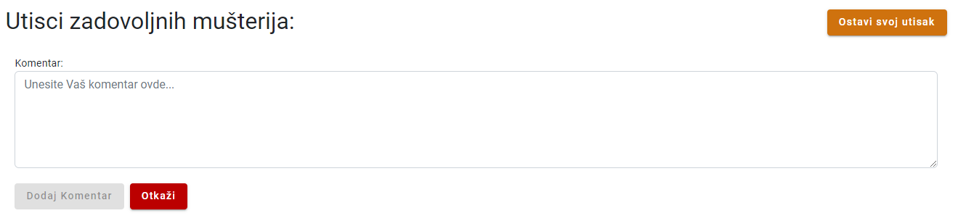

Slika 11 – Postavljanje komentara

**7.2 Izmena i brisanje komentara restorana ili stavke iz menija**

Korisnicima koji su registrovani dozvoljena je izmena i brisanje samo onih komentara koji su oni ostavili. Administratori imaju mogućnost izmena i brisanja bilo kog komentara.

1. Korisnik se prijavi na sistem
2. Klikom na dugme za izmenu komentara za restoran ili neku stavku iz menija otvara formu u kome korisnik menja komentar za restoran ili stavku iz menija.
3. Korisnik menja komentar pritiskom na dugme *Izmeni*.
4. Ukoliko korisnik pritisne dugme za brisanje komentara, otvara se prozor za potvrdu brisanja komentara.

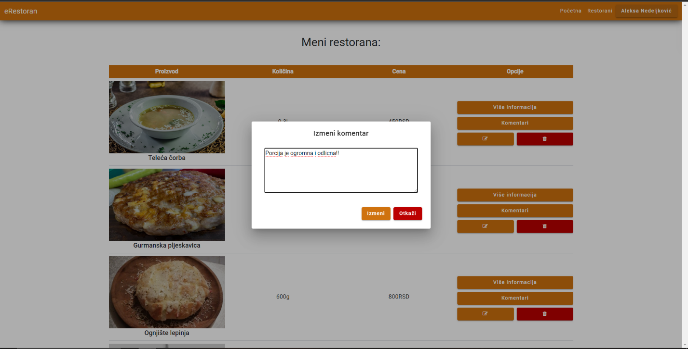

Slika 11 – Izmena komentara

# Ocenjivanje restorana ili stavke iz menija

1. Registrovani korisnik se prijavljuje na sajt.
2. Klikom na dugme *Daj ocenu* korisnik dobija mogućnost da klikne na broj zvezdica koji korisnik unosi.
3. Klikom na određeni broj zvezdica se unosi ocena restorana ili stavke iz menija i prosečna ocena se ažurira.

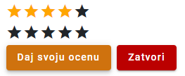

Slika 12 – Ocenjivanje

1. **Pregled sala restorana**
2. Korisnik pristupa preko stranice restorana pritiskom na dugme *Rezerviši svoje mesto*. Nakon pritiska na dugme se otvara stranica koja prikazuje jednu od sala restorana.
3. Korisnik može da bira datum rezervacije stola kako bi video koji stolovi su rezervisani za taj datum u toj sali. Svaki sto je obojen različitom bojom:

* Sto je obojen zelenom bojom – sto je slobodan i može se rezervisati
* Sto je obojen crvenom bojom – sto je rezervisan za izabrani datum
* Sto je obojen žutom bojom – sto je rezervisan od strane trenutno prijavljenog korisnika

1. Ukoliko restoran ima više od jedne sale, korisnik može klikom na dugme strelice sa leve i desne strane interfejsa da prikaže drugu salu tog restorana.

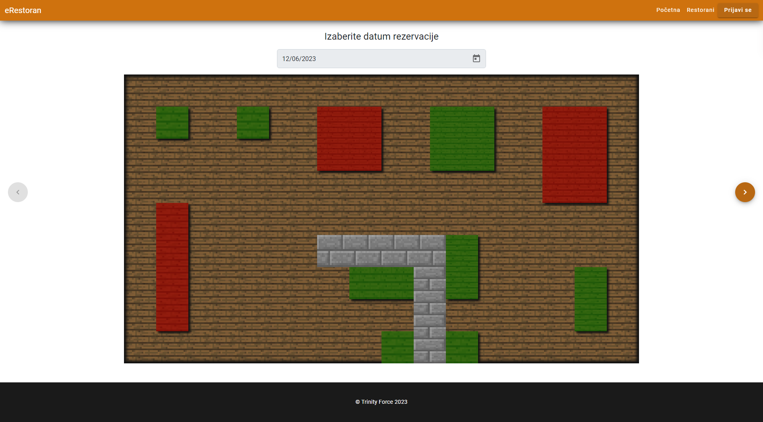

Slika 13 – Pregled sale restorana

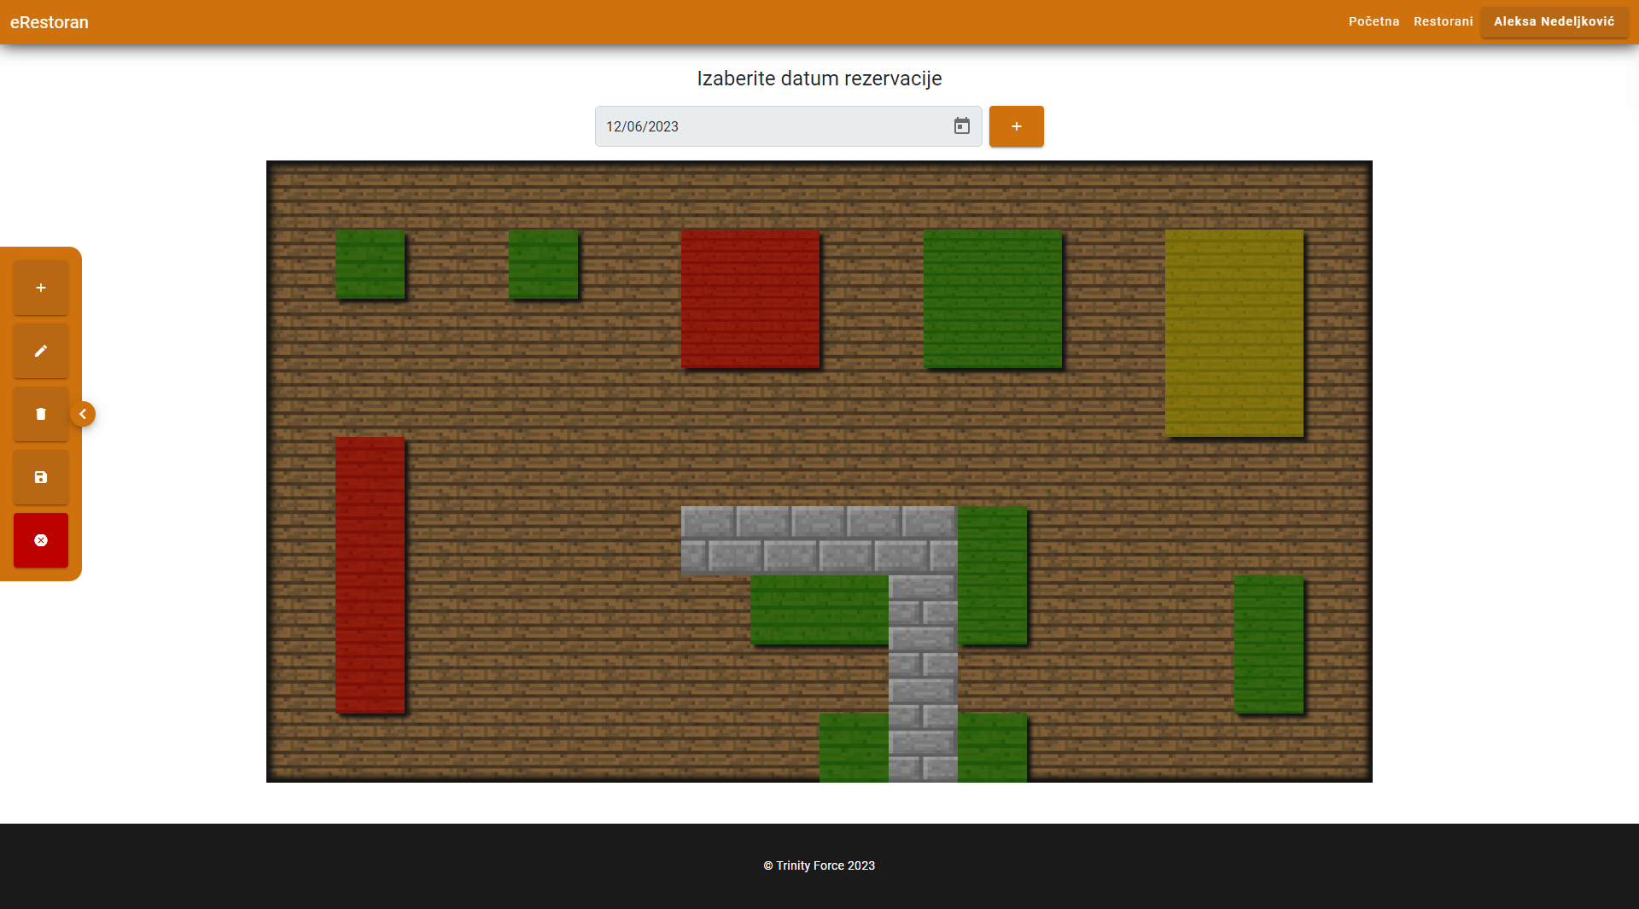

Slika 14 – Pregled sale restorana u modu za uređenje

* 1. **Dodavanje nove sale**

1. Korisnik je prijavljen na sajt kao administrator restorana
2. Pritiskom na dugme za uređivanje ulazi u mod za uredjivanje sale
3. Pritiskom na dugme + pored izbora datuma rezervacije otvara novi prozor u kome unosi dimenije sale
4. Nakon pritiska na dugme *Dodaj* se dodaje nova sala restorana sa unetim dimenzijama.

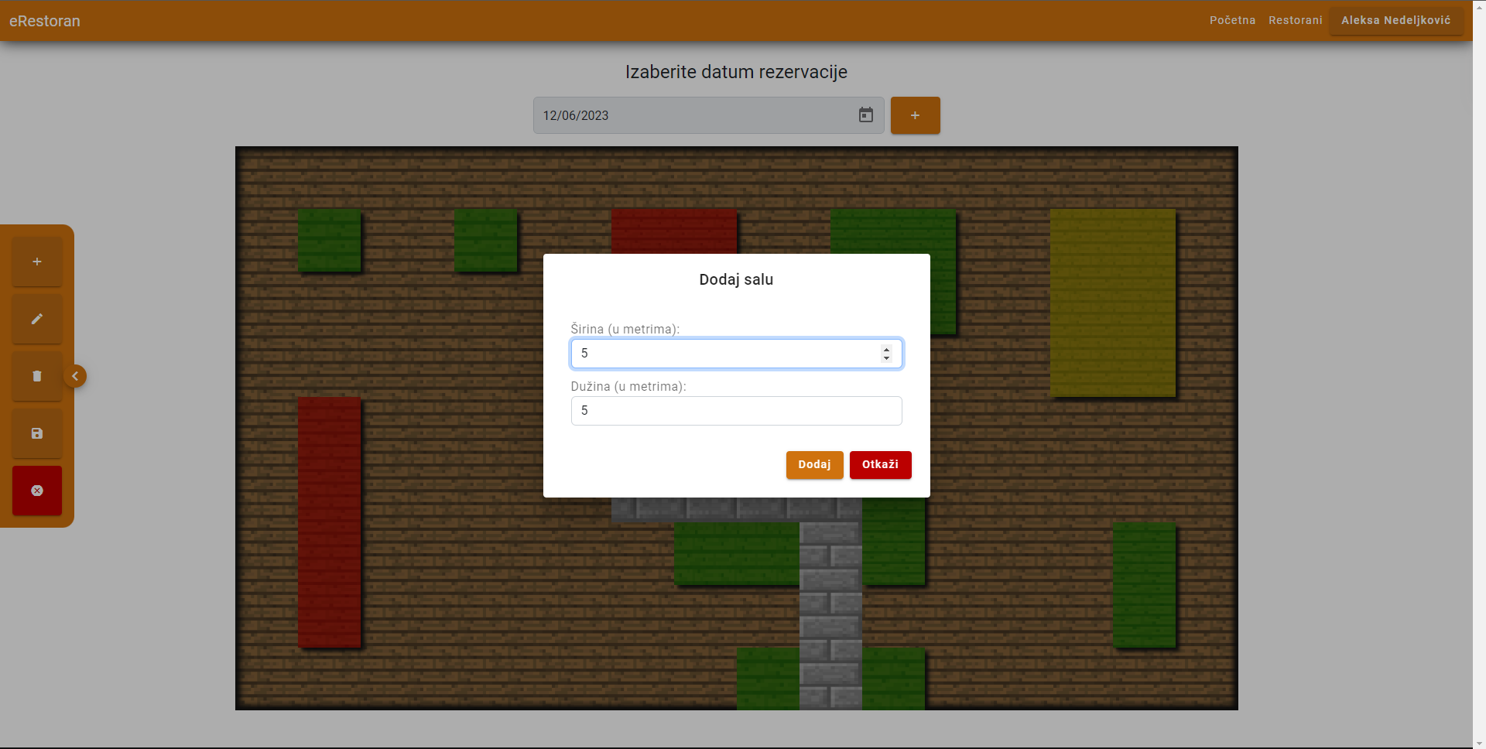

Slika 15 – Kreiranje nove sale

* 1. **Dodavanje, izmena i brisanje novog stola ili objekta u salu restorana**

1. Korisnik je prijavljen na sajt kao administrator restorana
2. Pritiskom na dugme za uređivanje ulazi u mod za uredjivanje sale
3. Pritiskom na dugme + na traci sa alatkama se otvara forma za dodavanje novog stola ili objekta.
4. Nakon dodavanja, korisnik može da privlači sto ili objekat na željno mesto.
5. Duplim klikom na sto ili objekat ili pritiskom na dugme za izmenu izabranog stola ili objekta iz trake sa alatkama otvara formu za njegovu izmenu.
6. Klikom na dugme za brisanje iz tabele briše sto ili objekat koji je selektovan.
7. Nakon završetka, korisnik pritiska dugme za čuvanje sadržaja sale.
8. Ukoliko korisnik ne želi da sačuva promene, onda korisnik može napustiti mod za uređenje pritiskom na dugme X na traci sa alatkama.

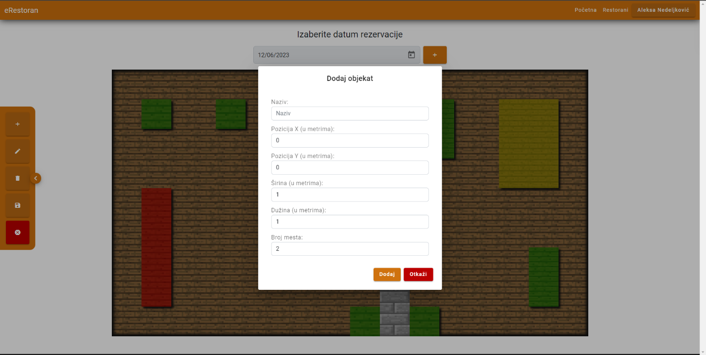

Slika 16 – Dodavanje novog stola

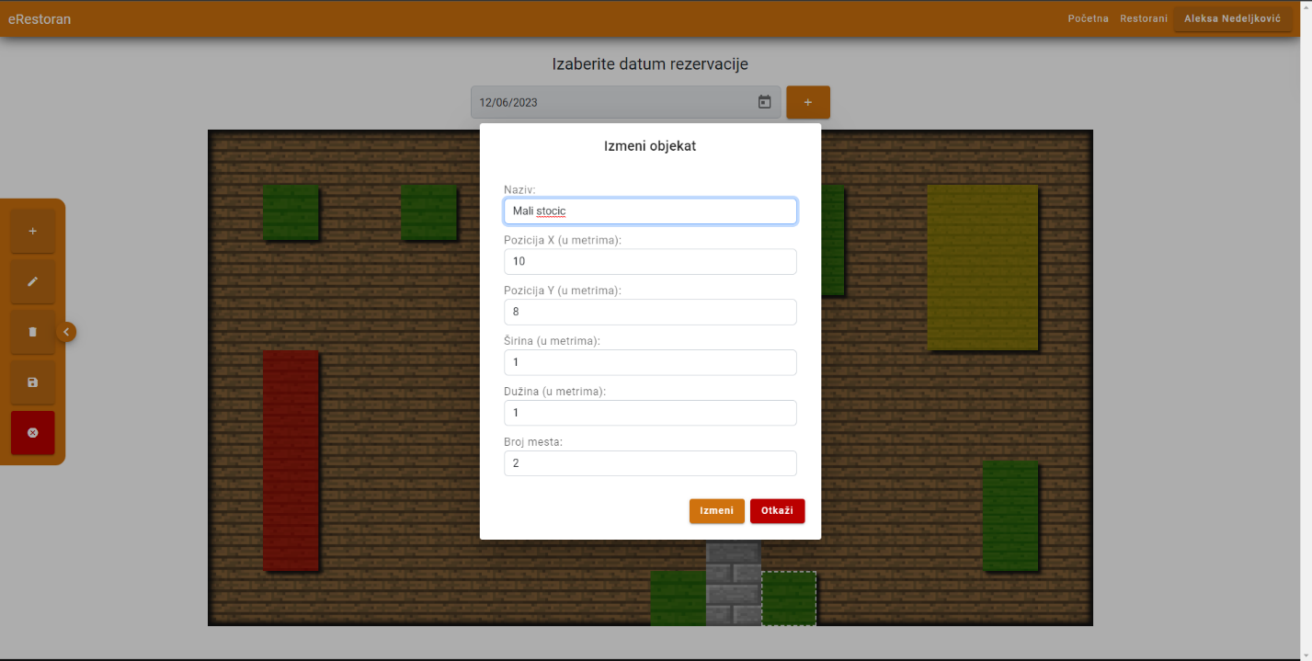

Slika 17 – Izmena stola

1. **Pregled rezervacije stola**

Korisnik pritistupa pregledu rezervacije pritiskom na neki od stolova sale. Otvara se prozor u kome se prikazuje stanje stola (da li je sto slobodan ili rezervisan) i broj mesta koji sto podržava. Korisnik može da vidi podatke o rezervaciji ukoliko je on vlasnik te rezervacije. Ako je korisnik ulogovan kao administrator, onda može da vidi podatke o rezervaciji bilo kog rezervisanog stola.

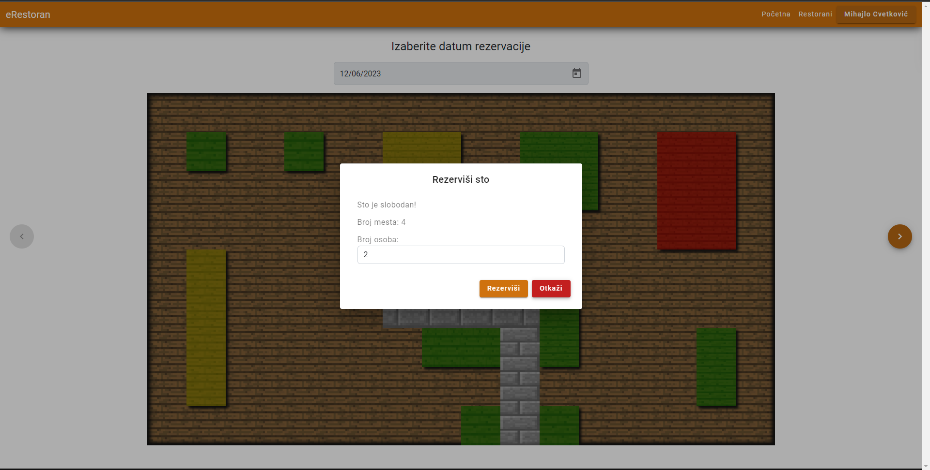

Slika 18 – Podaci o stolu koji je slobodan

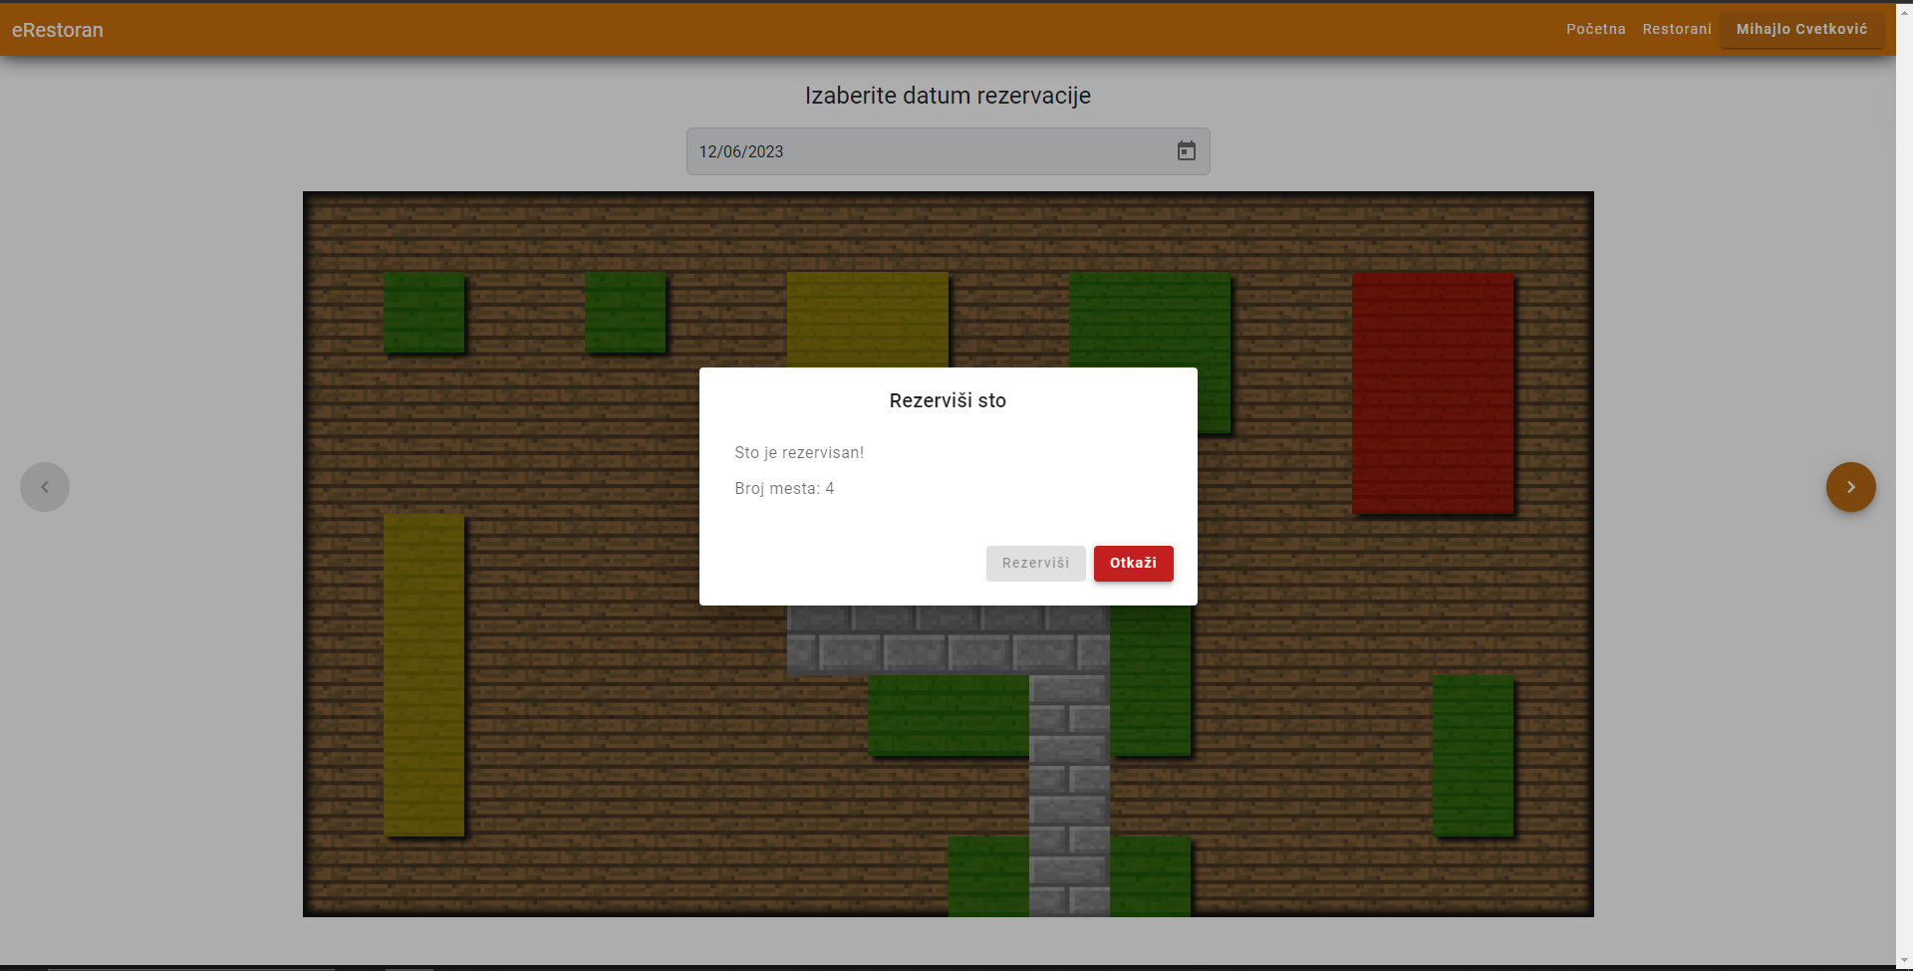

Slika 19 – Podaci o stolu koji je rezervisan

**10.1 Rezervacija stola**

Samo prijavljeni korisnici mogu da rezervišu sto. Ako je sto koji je izabran slobodan za rezervaciju, onda korisnik pritiskom na dugme *Rezerviši* može da rezerviše sto za datum koji prethodno izabran.

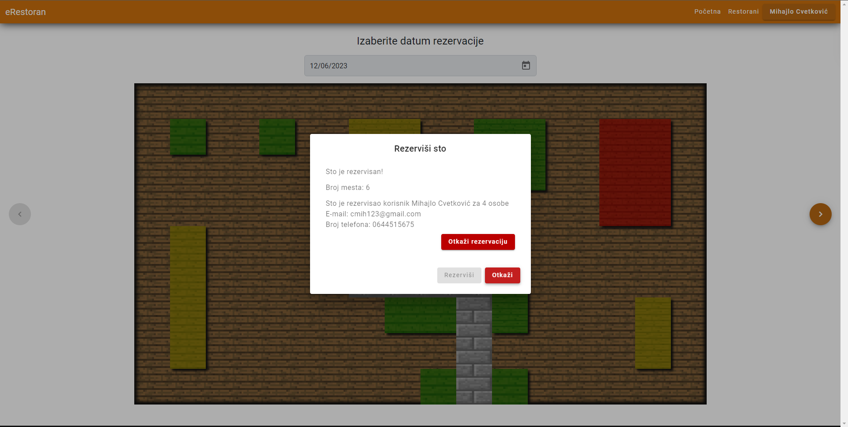

Slika 20 – Podaci o stolu nakon uspešne rezervacije

**10.2 Otkazivanje rezervacije**

Ukoliko korisnik promeni mišljenje, on može da otkaže rezervaciju tako što nakon pritiska na sto koji je on rezervisao pritisne dugme *Otkaži rezervaciju*.